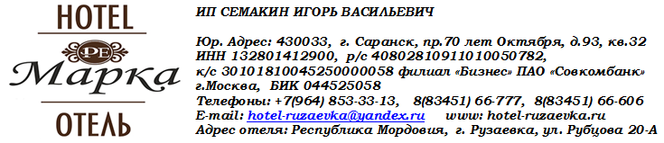
УВАЖАЕМЫЕ ГОСТИ !

Внимательно ознакомьтесь с правилами проживания в отеле.
1. Мы оформляем проживание в отеле на основании ПАСПОРТА.
2. Оплата взимается сразу и за полные сутки.
3. При выселении из отеля Мы предоставим Вам следующие документы:
- счет квитанция
- онлайн квитанция
Для юридических лиц:
- договор проживания
- акт выполненных работ
При необходимости: ОГРНИП, ИНН, либо любые другие документы, необходимые Вам, для подтверждения проживания в нашем отеле.
4. У нас нет фиксированного выездного часа.
5. Мы не сможем поселить Вас в отеле, если Вам не исполнилось 18 лет, без сопровождения взрослых, также, если Вы находитесь в состоянии алкогольного опьянения.
6. Все номера отеля являются двухместными.
7. Мы взимаем оплату за каждого человека, проживающего сверх указанной нормы в размере 1000 рублей, а стоимость проживания ребенка в таком случае составляет:
-дети от 0 до 3 лет проживают в нашем отеле бесплатно
-от 3 до 14 лет - 500 рублей
-от 14 лет - 1000рублей
8.Мы вернем Вам деньги за проживание в размере 100%, если не позднее, чем за сутки Вы предупредите нас о выселении из отеля.
9.После 23.00 за нахождение гостей, не проживающих в номере, взимается оплата из расчёта стоимости одного места на одного человека.
10.В случае утраты или повреждения имущества отеля Вам придётся возместить стоимость ущерба.
11.Мы не несём ответственности за форс-мажорные обстоятельства, такие как: отсутствие энергообеспечения, водоснабжения и т.д., возникшие не по нашей вине.
12.Мы убедительно просим Вас относиться с Уважением и пониманием к соседям по отелю и соблюдать тишину после 23.00.
13.В целях безопасности на всей территории отеля ЗАПРЕЩАЕТСЯ:
-курение
-нахождение домашних животных
-оружие и т.д., в соответствии с УК РФ.
14.Требованием нашего отеля является строгое соблюдение Правил Пожарной Безопасности.

Мы будем рады помочь Вам в решении любых вопросов. Приятного Вам отдыха!
С Уважением, Администрация отеля!

1 сентября 2019 года

